23岁妈妈用12个月克服暴饮暴食，不进健身房也瘦掉了57公斤

相信想要减肥的小伙伴们都知道，“饮食”对于减肥是非常重要的，但是相信很多人都不知道“饮食”到底能有多大的效果呢？在国外有一个年轻的妈妈就就用控制饮食整整瘦掉了57公斤。这是一个什么概念？纯靠饮食就能瘦这么多？那是不是从现在起我就不要吃饭了？

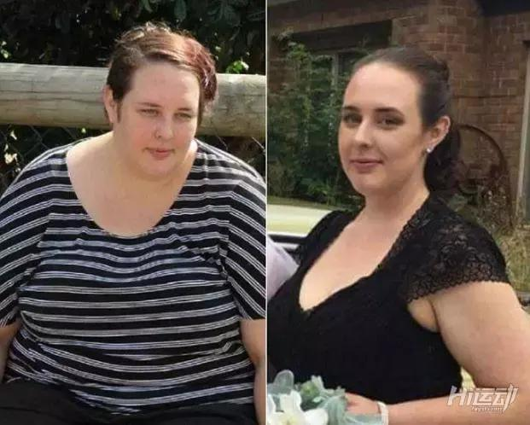

当然并不是从现在开始就不要吃饭了，只是控制自己的饮食。这个23岁年轻妈妈就是这样做的。因为从小到大她都吃得特别的多，一天最多吃了8餐，而且还是各种高热量的食物，使得她的胃口变得特别的大，这也就导致她的体重一直高居不下，而且还一度飙升到了130公斤。肥胖一直都在严重影响着她的生活，生了小孩后照顾小孩也是非常的不方便，为了自己能够更加好的照顾宝宝，她下定决心一定要瘦下去。

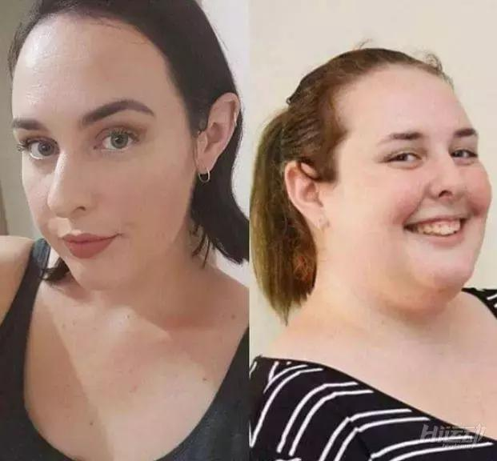

但是因为需要照顾孩子，根本就没有时间去健身房，只能在家里自己琢磨怎么减肥。但是当她走路稍微急一点就会气喘吁吁，她发现她只能从控制自己的饮食开始，一坚持就是12个月，在这12个月中，她按时每天只吃三顿饭，而且每顿饭也减量了虚许多，又加上每天都需要照顾宝宝，让她成功的瘦下了57公斤，许多网友看到她的减肥前后对比照都称“终于不再像一头壮象了”。

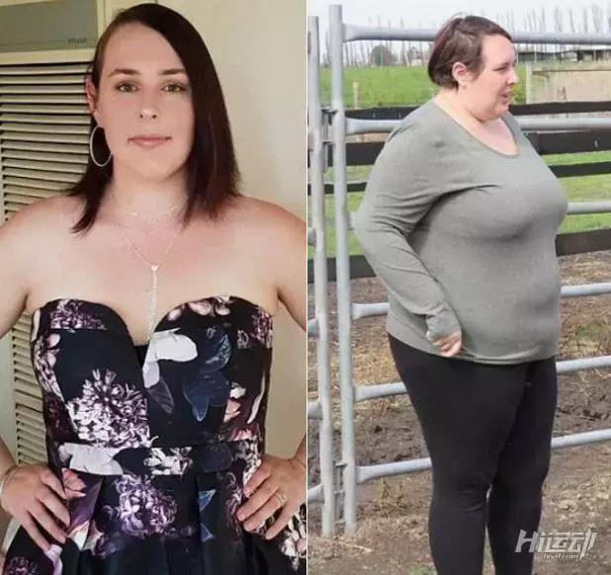

看到减肥成功的她是不是觉得太难以置信了？但是合理的饮食对想要减肥的我们却很重要，现在就赶紧跟着小编一起去了解一下想要减肥的我们要吃什么吧！

1.早餐可以选择玉米或者红薯这类的粗粮，因为她们含有风丰富的膳食纤维，难以被身体吸收，可以起到减肥的效果。

2.午餐可以选择一些鸡胸肉或者一些虾，它们含有丰富的蛋白质，可以帮助我们把肥肉变为肌肉。

3.晚餐可以选择吃一些少糖分的水果，一定要在6点前吃完，这样可以避免积食。